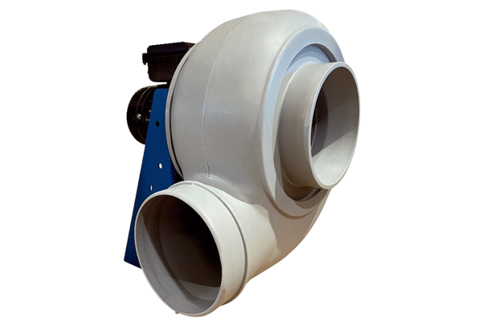Radialgebläse GRK R 35/6 DVerpackungseinheit: 1 StückSortiment: C
Artikelnummer: 0073.0523Hersteller: MAICO

